D2008型
电子称重仪表

E型数传调试示意指南

2011年12月

宁波柯力传感科技股份有限公司

仪表使用注意事项
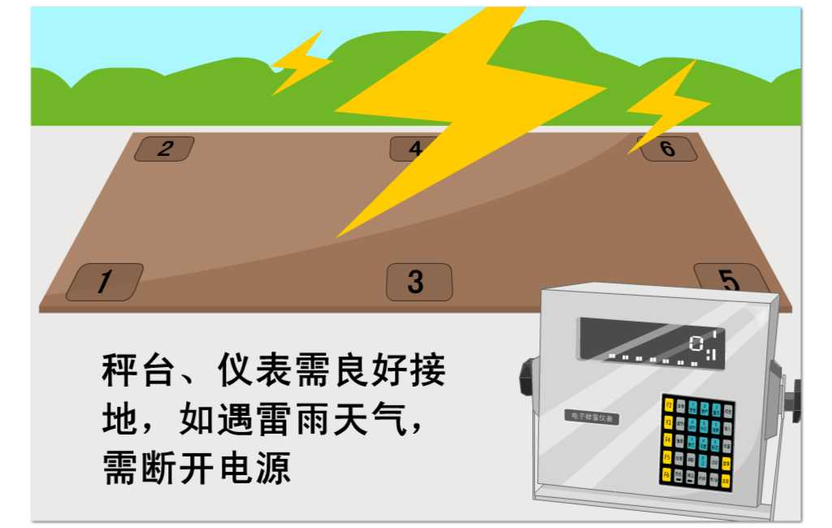

- 仪表电源接地线必须符合电气安全规定，接线盒、传感器的外壳必须接地良好。
- 数字传感器与仪表的连接必须可靠，数字传感器的屏蔽线必须可靠接地。
▲ 在仪表通电状态下，所有连接线不允许进行插拔，防止静电损坏仪表或传感器。
▲ 传感器和仪表都是静电敏感设备，在使用中必须切实采取防静电措施。
▲ 在雷雨季节，系统必须落实可靠的避雷措施，防止因雷击造成传感器和仪表的损坏，
确保操作人员的人身安全和称重设备及相关设备的安全运行。
▲ 不得在有可燃性气体或可燃性蒸汽的场合使用，不得在有压力的罐装系统中使用。
▲ 仪表和传感器须远离强电场强磁场，远离强腐蚀性物体，远离易燃易爆物品。
▲ 严禁使用强溶剂(如：苯、硝基类油)清洗机壳。
▲ 不得将液体或其他导电颗粒注入仪表内，以防仪表损坏和触电。
▲ 本产品非经技术监督部门授权，不得擅自开启铅封，不破坏铅封不能标定。

◆ 为保证仪表显示清晰和使用寿命，仪表不宜放在阳光直射下使用，放置地点应较平整。
◆ 仪表不宜放在粉尘及振动严重的地方使用，避免在潮湿的环境中使用。
◆ 在插拔仪表与外部设备连接线前，必须先切断仪表及相应设备电源。
◆ 仪表对外接口须严格按使用说明书中所标注的方法使用，不得擅自更改连接。
◆ 本仪表属于精密测量仪器，为保证计量的准确性，未经授权不允许随意打开。
◆ 超过保修期以及人为故障或其他意外损坏，生产厂对仪表实行收费维修。

数字汽车衡的组成
数字汽车衡一般由秤台、数字接线盒、数字传感器和数字仪表组成。

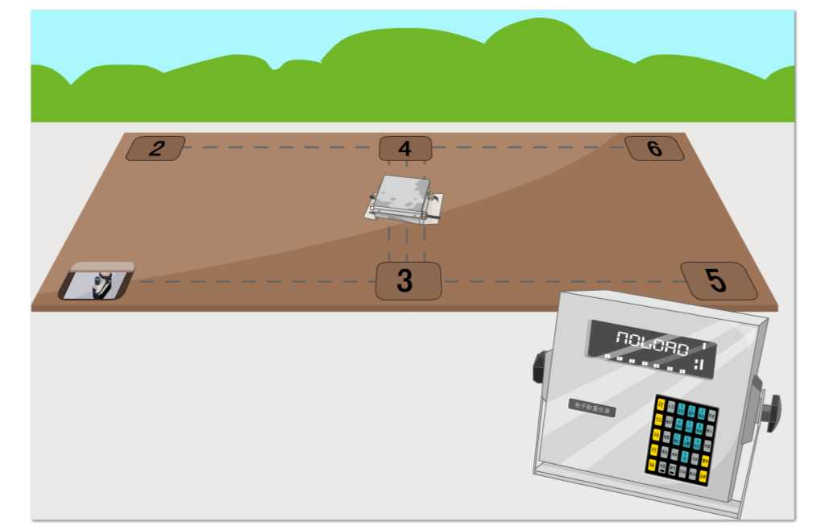

图 1

第一步 安 装 联 接
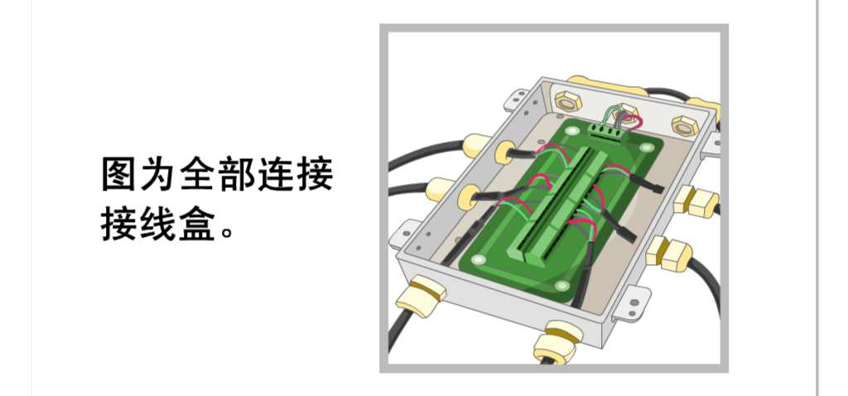
将所有E型数字传感器接至接线盒
图 2
接E型传感器方法如图3：

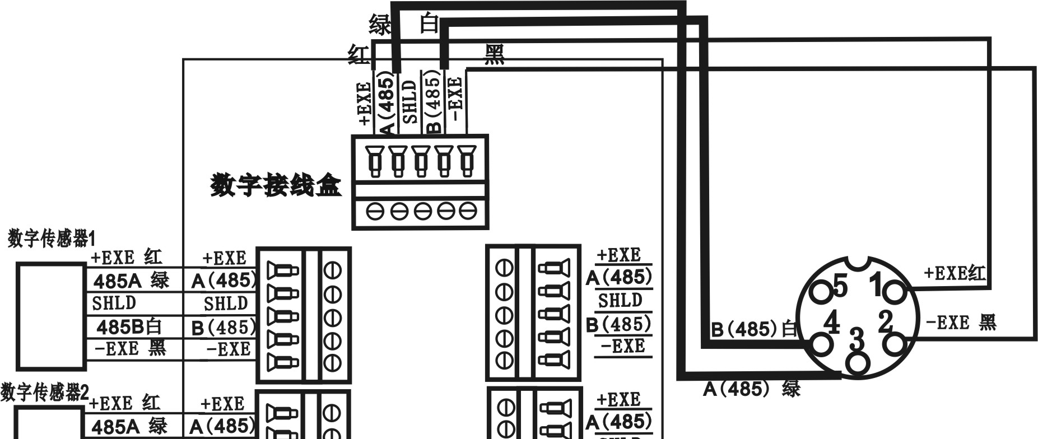

图 3

第二步 将标定开关打开
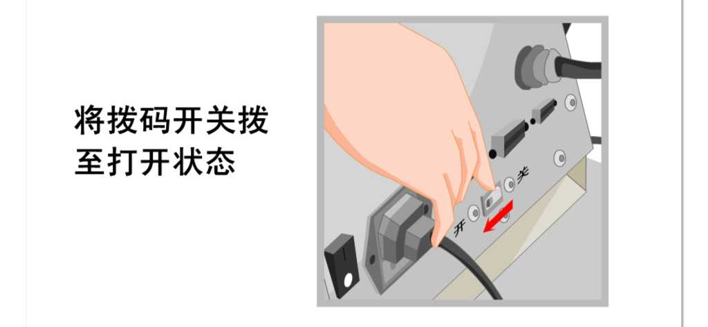图 4

第三步：对传感器自动组网与压角分配地址
操作方法见下表1：
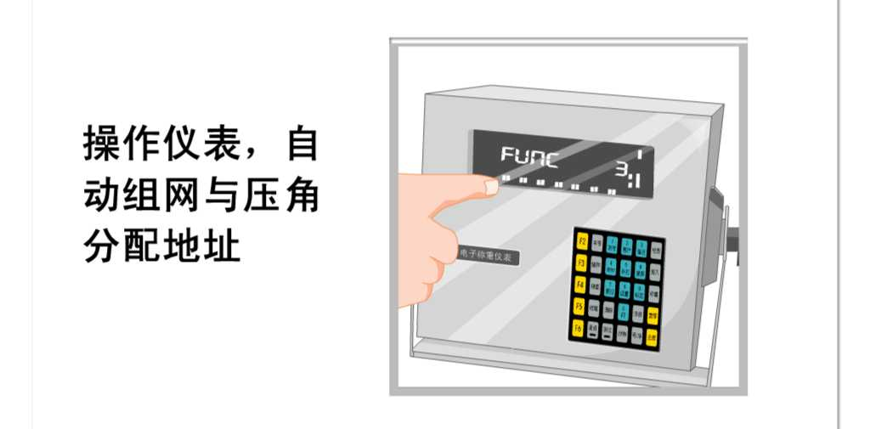
图 5
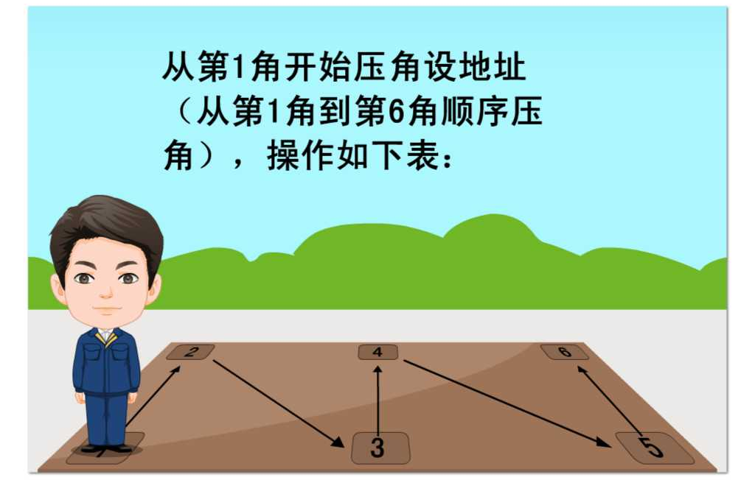
图 6

表1：
步骤 | 操作 | 显示 | 解释
1 | 按【F1】  【888888】 | C000000 | 输入标定密码，出厂密码为“888888”。
2 | 按【3】  按【输入】 | FUNC 0  FUNC 3 | 选择功能类别号3进入自动分配地址（图5）
3 |  | NET | 组网中----
4 |  | NO ** | 扫描到**个数字传感器
5 | 按【1】  按【输入】 | SUrE 0  SUrE 1 | 是否进行自动分配地址  0: 不进行任何操作并退出  1: 进行自动分配地址(自动分配的地址是没有规律的)
6 | 按【输入】 | noLoAd | 零位确认，此时为空秤。
7 | 把重物（也可用1至多个人代替）加载至第一个传感器按【输入】 | d01 ** | 设定1号地址，压角的过程如图6  **为当前所加载位置下传感器原来的地址
8 | 加载至下一个传感器 | d02 ** | 设定2号地址  **为当前所加载位置下传感器原来的地址
9 |  | ------
10 | 压角完毕自动退出 | END称重状态 | 参数设置结束
注：在压角时，如果显示【Err 17】，请查看所压处的传感器及临近几只传感器是否压实。

第四步：用重车压秤台

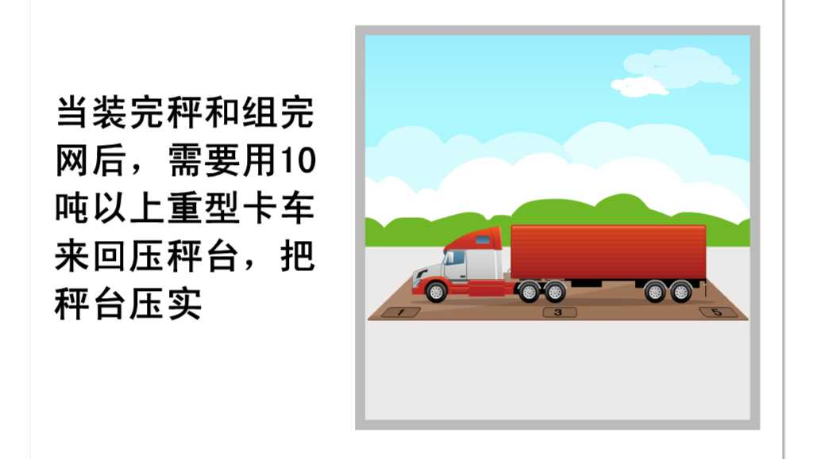
图7

第五步 查看各角位内码
为了保证角差系数修正的精度和秤的长期稳定性，数字称重系统对基础和机械安装的要求和模拟秤是一样的，也需要对秤台进行调平。
查看各角位的内码，有助于对秤台调平。查看方法见表2
安装良好的秤体，空秤时“轴”对应位置角位的内码比较接近。以图6为例：外圈1号、2号、6号、5号角位的内码应该比较接近；内圈的3号、4号角位内码也比较接近，且是外圈的一倍左右。
一定要避免出现明显“跷跷板”现象。
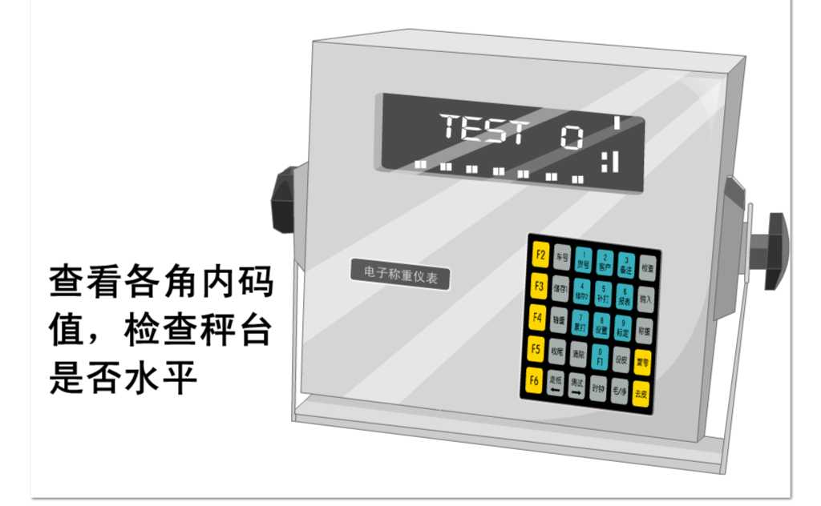

图8
查看在各传感器内码的操作方法如表2：
步骤 | 操作 | 显示 | 解释
1 | 按【测试】  按【888888】  按【输入】 | C000000  C- - - - - - | 输入标定密码  出厂初始密码为“888888”
2 | 按【输入】 | tESt 0 | 查看各角位AD码
3 | 按【0】【1】  按【输入】 | dd 01 | 输入要查看的传感器号
4 | 按【输入】 | ******. | 显示01号传感器内码，此显示值=内码*角差系数
5 | 按【输入】 | dd 02 | 显示02号传感器内码  按【检查】可查看成前一个地址号
…… | …… | …… | ……
6 |  | 称重状态 | 查看结束

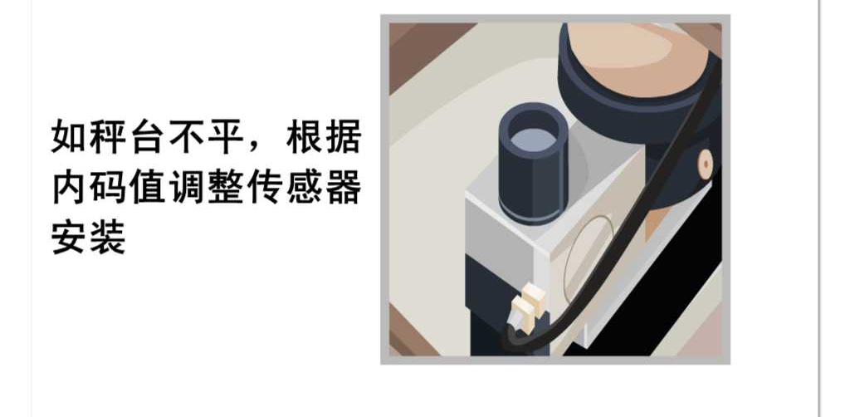
图9

第六步 标定
1、先标定空秤（零点）。
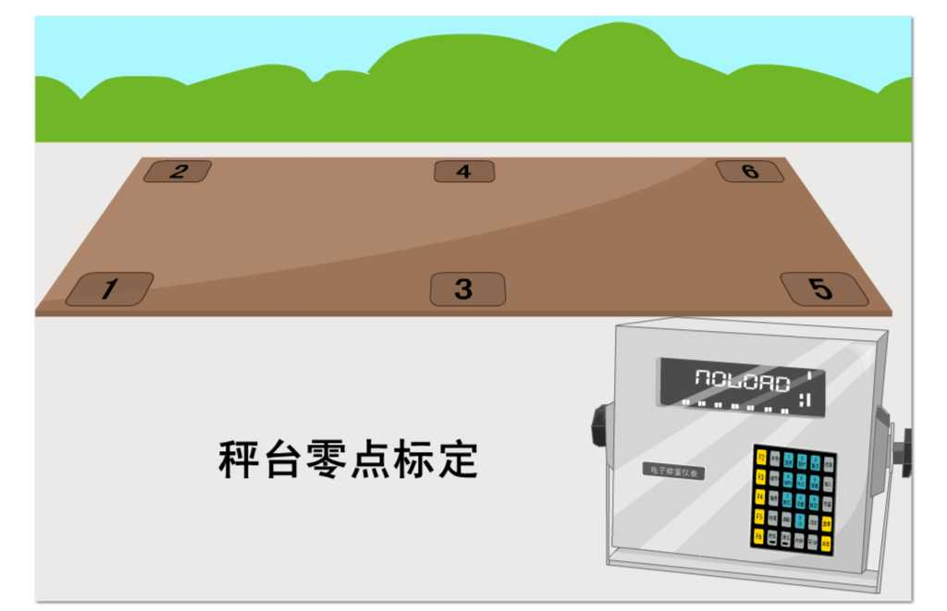
图10

2、用砝码标定加载点
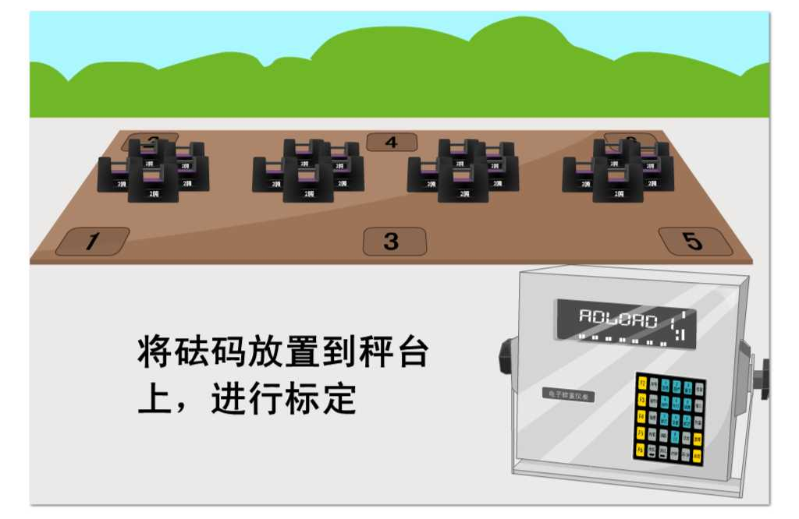
图11
标定的具体操作如表3：
步骤 | 操作 | 显示 | 注解
1 | 按【标定】  按【888888】  按【输入】 | C000000  C****** | 输入标定密码，  出厂初始密码为“888888”
2 | 按【10】  按【输入】 | E ***  E 010 | 输入分度值：1/2/5/10/20/50/100可选  例如：10
3 | 按【0】  按【输入】 | dC *  dC 0 | 输入小数点位数（0~3）  例如：无小数点0  注：小数点被更改后，仪表将自动清除称重记录与车号皮重信息
4 | 按【13455】  按【输入】 | 【Pn VWXYZ】  Pn13455 | 输入系统参数  V：使用场合 W：零点跟踪速度  X：零点跟踪范围  Y：手动置零范围  Z：开机置零范围（注3-1）例如 13455
5 | 按【0】  按【输入】 | FLt *  FLt 2 | 滤波强度（0~4）：数字越大滤波强度越强  例如2
6 | 按【50000】  按【输入】 | F******  F050000 | 输入满量程值（注：满量程值加上9个分度值为系统的超载报警值）  例如：50000
7 | 按【输入】 | noLoAd | 零位确认，此时秤上无重物，并等稳定标志符亮后按【输入】。
8 | 按【输入】  按【10000】  按【输入】或  按【检查】 | AdLoAd1  A000000 A010000 | 加载砝码并等稳定标志符亮后，输入秤上砝码实际重量。（注5-1-2）例如：10000  按【检查】标定第一加载点后再进入步骤10多点标定；  按【输入】，两点标定并结束
9 |  | END | 标定结束
10 |  | 称重状态 | 标定结束
注3-1：Pn参数的设置方法
Pn参数各数据位代表的含义和参数范围见表5-1-2、5-1-3、5-1-4、5-1-5、5-1-6。
（表4）
V的值 | 0 | 1
使用场合 | 非贸易用秤 | 贸易用秤
（表5）
W的值 | 0 | 1 | 2 | 3
零点跟踪速度 | 0.4秒 | 0.3秒 | 0.2秒 | 0.1秒
（表6）
X的值 | 0 | 1 | 2 | 3 | 4 | 5 | 6 | 7 | 8 | 9
零点跟踪范围 | 不跟踪 | 0.5e | 1.0e | 1.5e | 2.0e | 2.5e | 3.0e | 3.5e | 4.0e | 4.5e
（表7）
Y的值 | 1 | 2 | 3 | 4 | 5
按【置零】键的置零范围 | 2%F.S | 4%F.S | 10%F.S | 20%F.S | 100%F.S
（表8）
Z的值 | 0 | 1 | 2 | 3 | 4 | 5
开机置零范围 | 0%F.S | 2%F.S | 4%F.S | 10%F.S | 20%F.S | 100%F.S

第七步 验角差与调角差
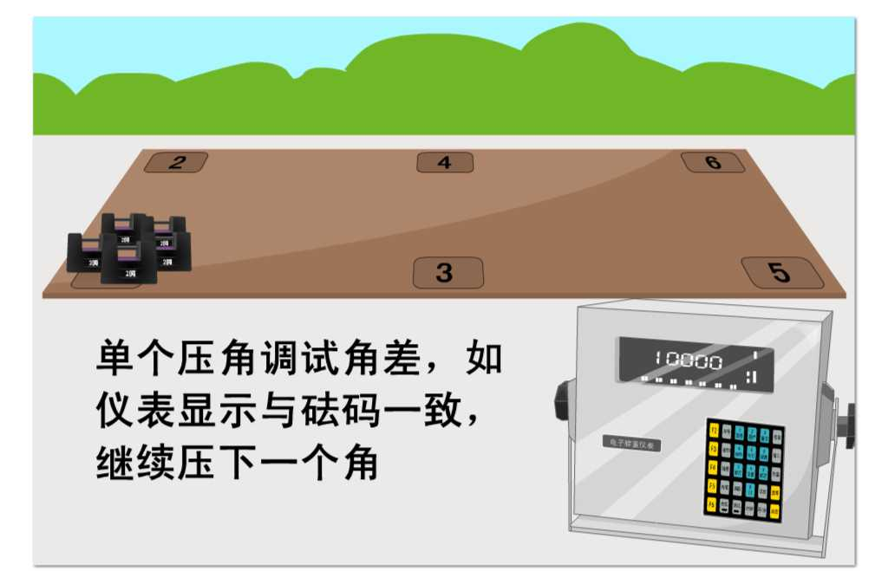
图12
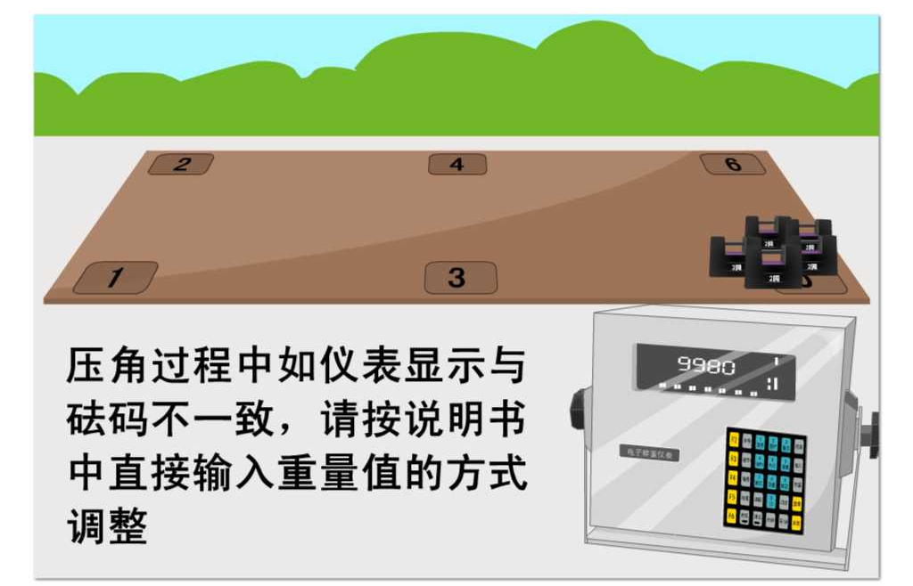
图13
调角操作方法如表9：（手动角差修正主要适用于 “偏载误差”比较小情况）
步骤 | 操作 | 显示 | 解释
1 | 按【设置】  按【0】,【6】  按【输入】 | PST 00  PST 06 | 选择参数/功能类别号06进入手动角差修正程序  （标定开关需打开）
2 | 按【888888】  按【输入】 | C000000  C- - - - - - | 输入标定密码  出厂初始密码为“888888”
3 | 按【输入】 | P6 00 | 输入手动角差系数设置方式  0:直接输入重量方式  1:直接设置角差系数
4 | 按【输入】 | ADJ 05 | **表示当前重物所压的角位。也可输入用户想调的角位  如重物压于1与2号之间，则可通过手动输入1号或2号来确定想调哪个角差。
5 | 按【输入】 | 9980 | 当前显示重量******
6 | 按【输入】  按【数字】  按【输入】 | O 9980  O 10000 | 锁定当前重量  修改为理想的重量
7 |  | 称重状态 | 设置结束，返回称重界面

第八步 重新再标定
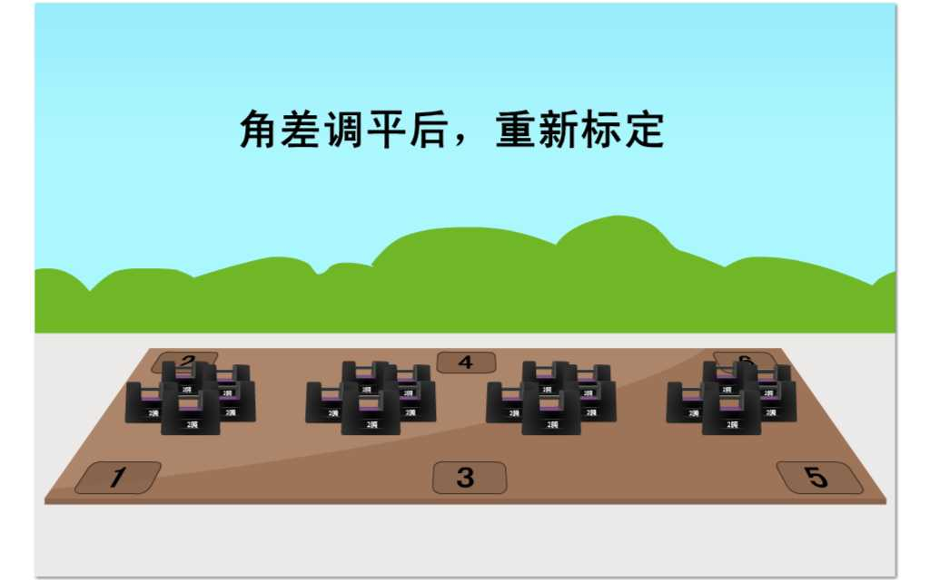
图14
具体标定操作方法详见“第六步 标定”。

